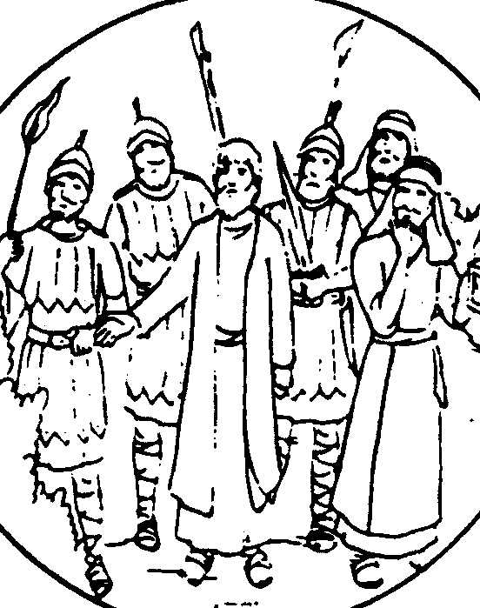

Het einde …
Vul in! Dit kun je lezen in Mattheüs 26 vanaf vers 36 en hoofdstuk 27.
Gevangen genomen.
Jezus is met zijn ……… in de olijventuin.
Die tuin heet de ‘hof van ………………………………’ Daar bidt Hij zijn Vader of het lijden niet voorbij kan gaan. Maar Hij zegt steeds: ‘Niet wat Ik wil, maar wat U wilt zal gebeuren.’
Dan komt er een groep mannen met ……………………………. en ……………………………… de tuin in.
…………………………., één van de discipelen, verraad Jezus met een ……………
Zo weten de mannen wie ze gevangen moeten nemen.
…………………….., een andere discipel, pakt zijn zwaard en hakt het ……………. van een van de mannen af. Jezus wil niet dat er gevochten wordt. Hij zegt wel; ‘Ik was elke dag in de tempel, waarom hebben jullie Mij toen niet gevangen genomen?
Maar dit gebeurt om dat het zo voorspeld is.’
Jezus laat zich meenemen. En de discipelen? Ze …………………………………..

Judas – Petrus – Getsemané – vluchten - elf – stokken – kus - –
zwaarden - oor
Bij de Priesters.

De …………………doen hun best om iets te vinden waardoor ze ……………. kunnen veroordelen. Er komen veel mensen langs die Hem ergens van beschuldigen. Maar er moeten tenminste 2 mensen hetzelfde zeggen.
Uiteindelijk komen er 2 ………………….. die zeggen: “ Hij heeft gezegd dat hij de ……………………. af zal breken en in …………… dagen weer op zou bouwen.
Kajafas, de hogepriester, vraagt Jezus of Hij hier iets op te zeggen heeft, maar Jezus geeft hem geen antwoord.
Dan vraagt ………………….. : “Bent U de Messias, de ……………. van God?’
Jezus doet zijn mond open en zegt; “U zegt het! Ik zal nu snel bij Mijn Vader zijn en Ik kom terug op de wolken.”
De hogepriester is boos en dat laat hij zien door een scheur in zijn kleren te maken. “Waarom hebben we nog getuigen nodig? Jullie hebben het nu zelf gehoord. Wat is jullie oordeel?” Iedereen begint door elkaar te schreeuwen: “Hij is ………………. en verdient de doodstraf!”
Ze beginnen Hem in het gezicht te spugen, te ………………. en te stompen.
“Zeg ons, Messias, wie heeft je geslagen?” lachen ze gemeen.

Schuldig – drie – priesters – slaan – Zoon – Kajafas – mannen – Jezus - tempel
Judas
Judas ziet dat Jezus veroordeeld is, dat Hij ……………………zal worden. Hij heeft spijt!!
Hij gaat de ……………… in, gooit het geld naar binnen en zegt: “ik heb een onschuldige verraden!”
De ………………… halen hun schouders op. ‘Dat is jouw probleem.’ Judas gaat weg en pleegt …………...

tempel – zelfmoord – gekruisigd - priesters

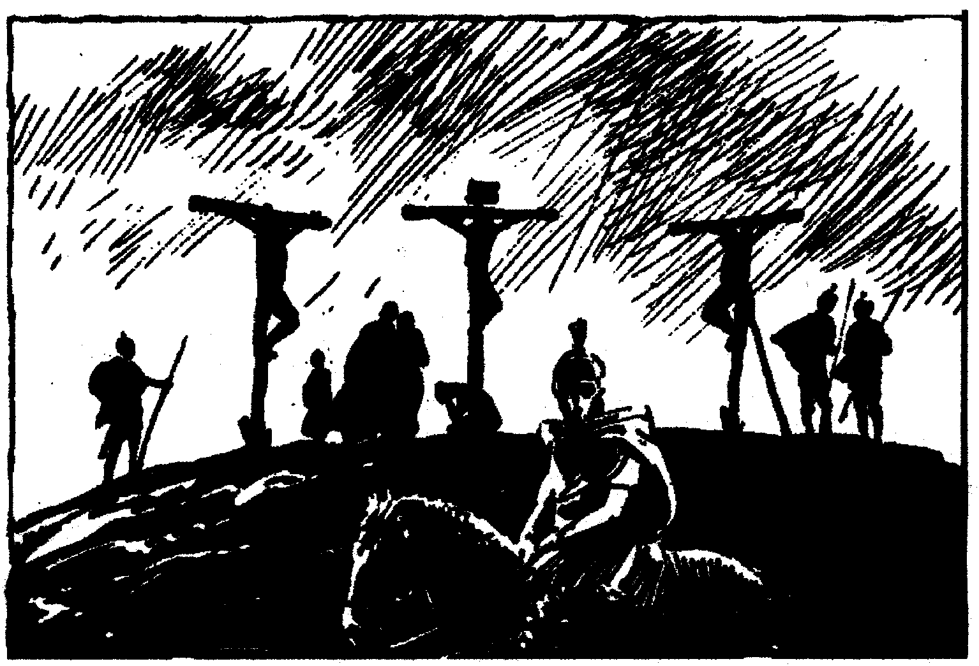
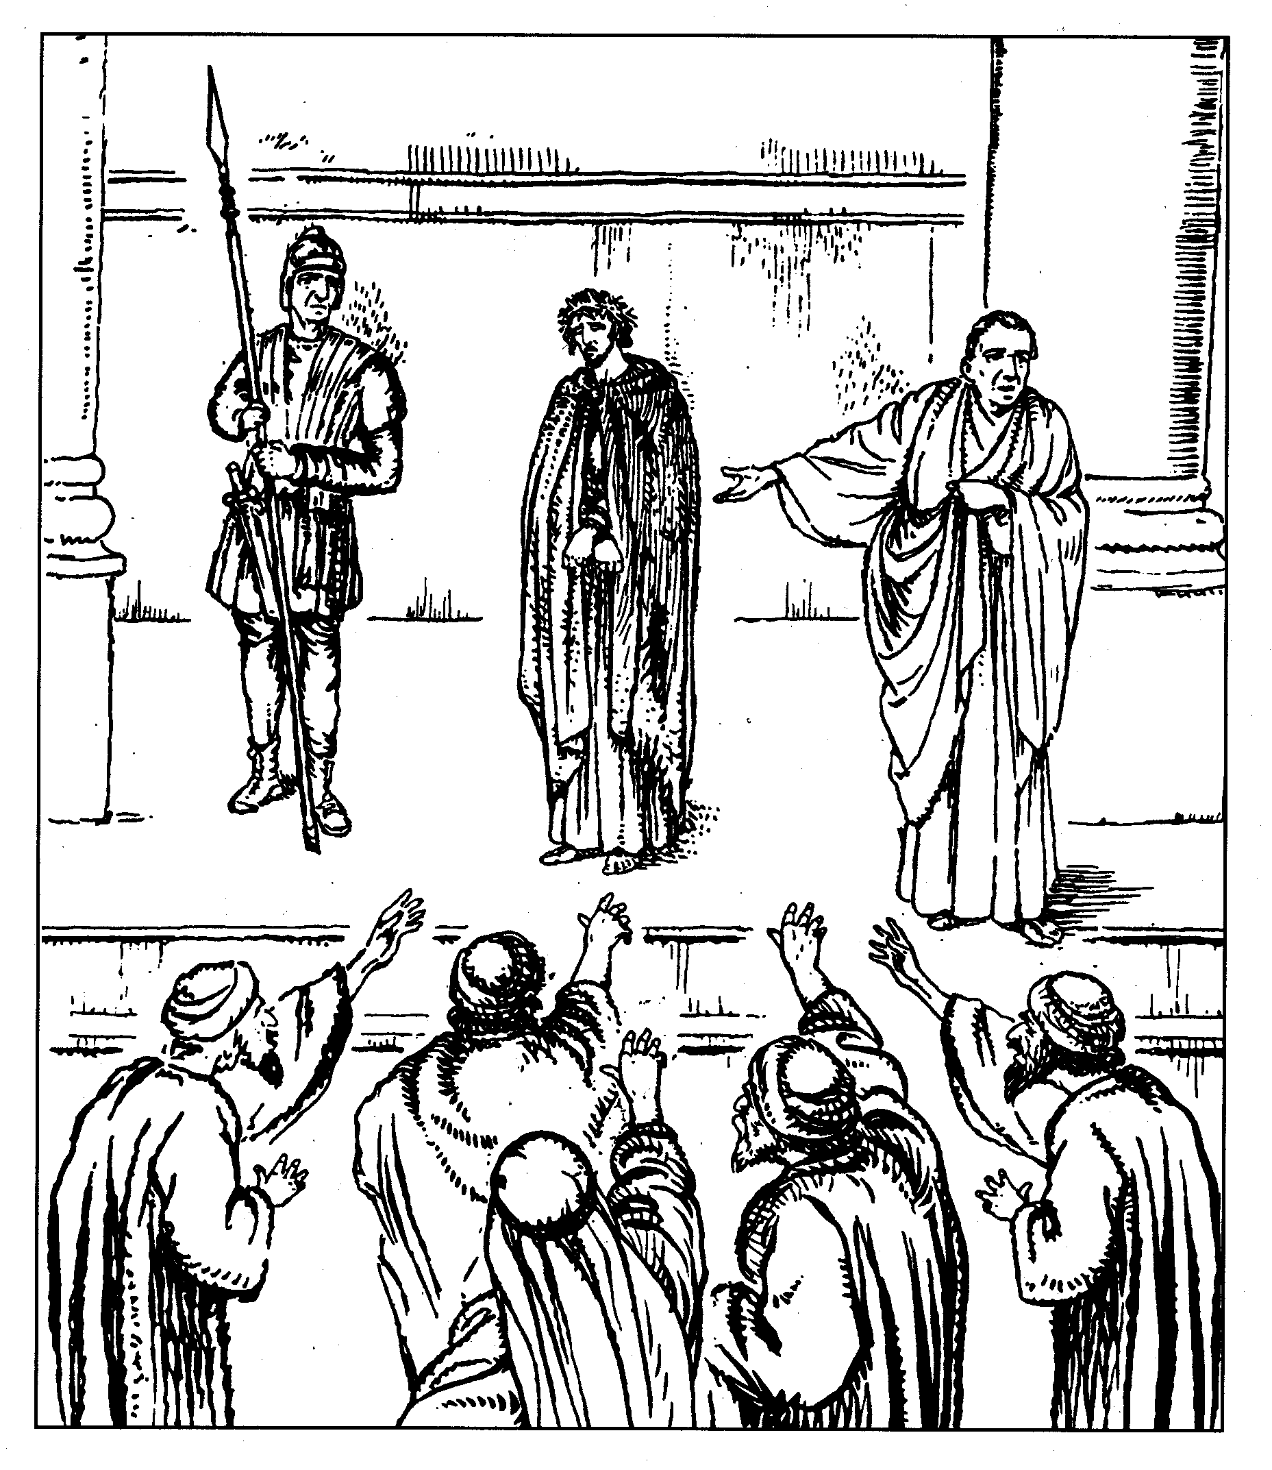
Bij Pilatus.
’s Morgens vroeg gaan de priesters met Jezus naar de Romeinen.
Omdat de Romeinen de baas zijn, mogen de Joden niemand de
doodstraf geven.
Ze gaan naar ………………………….., de stadhouder.
“Bent U de …………………. van de Joden” vraagt Pilatus Jezus.
Ü zegt het” zegt Jezus. Maar op alle andere beschuldigingen zegt
Jezus geen woord. Waarom reageer je niet op alles wat ze zeggen?
Verwondert kijkt Pilatus Jezus aan. Hij snapt dat de priesters
…………………… zijn op Jezus en dat ze Hem daarom dood willen.
Hoe komt hij hier goed vanaf? Als hij Jezus vrij laat, zal er een
opstand komen en dan kan het zijn dat hij zijn baan kwijt zal raken.
Wacht, hij heeft een idee. Elk jaar laat hij met het …………………….
een gevangene vrij. Hij zal de mensen laten kiezen tussen een misdadiger en ………………. Dat is een slim idee. “Wie willen jullie vrij? Bar- Abbas of Jezus, de Messias?”
Ondertussen krijgt Pilatus een berichtje van zijn vrouw: “Deze man is rechtvaardig, Hij is niet schuldig! Ik heb vannacht zo naar over Hem gedroomd! Laat Hem vrij!”
Ondertussen hebben de Joden het volk gezegd wie ze moeten kiezen. De menigte voor zijn paleis begint te schreeuwen: “Wij willen …………………………….. vrij, Jezus moet aan het kruis!
De mensen beginnen steeds harder te roepen. Er is geen houden meer aan, dat ziet Pilatus wel.
Hij laat een schaal ……………… brengen en wast zijn handen daarin. “Jullie moeten het zelf maar uitzoeken, maar ik ben niet schuldig aan de dood van die man. Ik was mijn ……………… in onschuld”
Hij laat Jezus geselen, dat is met touwtjes (soms met haakjes) op de blote rug slaan. En dan moet Hij mee om gekruisigd te worden.
Bar- Abbas – Pilatus – handen – koning – water – Jezus – jaloers - Pesachfeest

De kruisiging.
De soldaten nemen Jezus mee.
Op de heuvel ……………………. staan drie kruisen. Aan de middelste komt …………….. te hangen. Boven Hem is een bordje gehangen waarop staat: ‘Dit is Jezus, koning van de Joden’.
Naast hem hangen twee ………………………….
Onder zijn kruis gooien de soldaten de ……………………………. om Zijn kleren te verloten.
Er lopen mensen langs. Spottend zeggen ze: “anderen heeft Hij gered, maar zichzelf redden kan Hij niet” en “Jij zou toch de tempel afbreken en in ………… dagen weer opbouwen?”
“Als je de Zoon van God bent, kom dan van het …………… af. Als God van je houdt zal Hij je zeker helpen.”
De twee misdadigers die naast hem hangen doen ook mee. Jezus zegt geen woord, Hij zegt niks lelijks terug, Hij verdraagt het. Op het heetst van de dag, om 12 uur, wordt het ……………….. Alles wordt stil, er fluiten geen vogels meer, de mensen gaan naar huis. Wat is dit? En het blijft donker tot 3 uur.
In die tijd heeft Jezus het heel zwaar! Verlaten van de mensen, maar ook God laat Hem alleen! Het is ontzettend zwaar.
De pijn, het lijden, de straf van God over de slechte dingen die de mensen doen. Jezus draagt het.
Als het weer licht begint te worden roept Jezus; Mijn God, Mijn God, waarom hebt U mij verlaten?”
Als iemand hem wat te ……………. heeft gegeven, roept Hij: “Het is volbracht” en dan sterft Hij.
Op dat moment is er een …………………….. De soldaat die Jezus moet bewaken en de andere mensen om hem heen schrikken.
Wat gebeurt hier allemaal. Angst overvalt hen. De soldaat zegt: Hij was werkelijk Gods ……………..
’s Avonds wikkelen twee mannen Jezus lichaam in doeken en leggen Hem in een nieuwe grafspelonk.
De steen wordt verzegeld en er worden soldaten bij gezet, want Jezus heeft gezegd dat Hij op zal staan, en de Joden willen niet dat de discipelen zijn lichaam ergens anders zullen leggen en
zeggen dat Hij is ………………………... Het is over en uit!
- aardbeving – Zoon – Golgotha – drie – drinken – kruis - opgestaan – donker – Jezus – dobbelstenen - misdadigers -

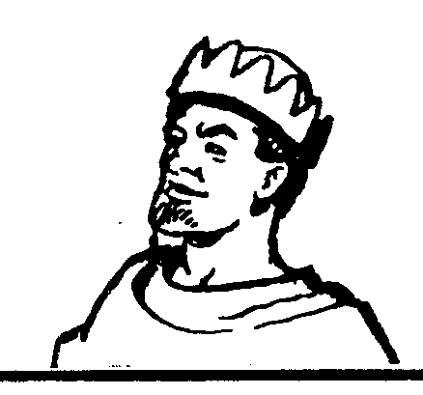
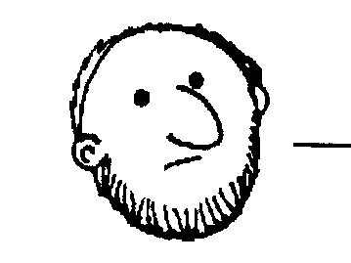
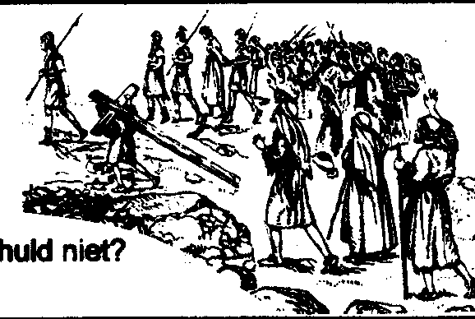
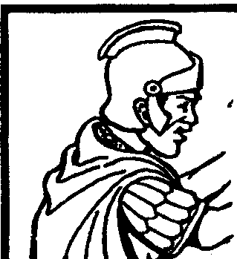
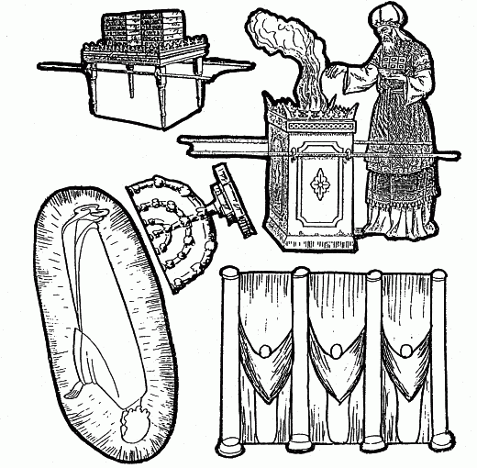
De rechtspraak
Verdeel de kinderen in groepjes. Elk groepje krijgt een kaartje met een verdachte.
Het groepje leest het stukje uit de bijbel en bedenkt samen een antwoord waarom zij natuurlijk niet schuldig zijn!
Juf of meester is de rechter.
Wie zijn jullie? Wat staat er over jou of jullie in de bijbel?
Ben jij schuldig aan de dood van Jezus?
Als kinderen goed mee spelen kun je nog vragen: Voelde je je verdrietig of heb je spijt?
(Laat de kinderen meehelpen met rechtspreken.)

Pilatus
Jullie stellen Pilatus, de stadhouder, voor.
Pilatus was een lafaard. Hij waste zijn handen in onschuld. Lees hierover in
Mattheüs 27: 24 tot 26. Dit stukje moeten jullie zo voorlezen.
Ben jij (Pilatus) schuldig aan de dood van Jezus?
Wat zouden jullie antwoorden (in zijn plaats)?

Judas
Jullie stellen Judas, de discipel van Jezus, voor. Hij heeft Jezus verraden met een kus.
Lees hierover in Mattheüs 26 vers 47- 50. Dit stukje moeten jullie straks voorlezen.
Ben jij (Judas) schuldig aan de dood van Jezus?
Wat zouden jullie antwoorden (in zijn plaats)?

De mensen eromheen
Jullie stellen de mensen voor die voor het paleis van Pilatus staan en schreeuwen dat Jezus aan het kruis gehangen moet worden.
Lees hierover Mattheüs 27 vers 20 tot 25. Dit stukje moeten jullie straks voorlezen.
Zijn jullie, de menigte, schuldig aan Jezus dood?
Wat zouden jullie antwoorden (in hun plaats)?
De soldaten.
Jullie stellen de soldaten voor die Jezus de koningsjas en de doornenkroon gegeven hebben.
Jullie hebben Jezus aan het kruis gehangen.
Lees Mattheüs 27 vers 27 tot 31. Dit stukje moeten jullie straks voorlezen.
Zijn jullie ( de soldaten) schuldig aan Jezus dood?
Wat zouden jullie antwoorden als je in de schoenen van de soldaten stond?
De priesters
Jullie stellen de priesters voor. Dat zijn nette mannen, maar wel jaloers.
Toen Jezus aan het kruis hing, zeiden ze gemene dingen.
Lees Mattheüs 27 vers 42 tot 44. Dat stukje moeten jullie straks ook voorlezen.
Zijn jullie (de priesters) schuldig aan de dood van Jezus?
Wat zouden jullie antwoorden (in hun plaats)

